**politechnika częstochowska**

**WYDZIAŁ INŻYNIERII PRODUKCJI I TECHNOLOGII MATeRIAŁÓW**

**A description...**

**INSTYTUT FIZYKI**

Jan Kowalski

nr albumu: 1234567

PRACA DYPLOMOWA MAGISTERSKA

Studia stacjonarne

**Temat:**

**Badanie zdolności filtracyjnych cienkich warstw optycznych w zakresie światła widzialnego**

Promotor:

**dr inż. Pan Promotor**

Częstochowa 2015

Spis treści

Wstęp (Styl "Nagłówek 1", 16 pt.) 3

1. Wstęp teoretyczny (styl "Nagłówek 1", 16 pt. ) 3

1.1. Przegląd układów wielowarstwowych (Styl "Nagłówek 2", 14 pt.) 3

1.1.2. Układy na bazie szkła krzemowego (Styl "Nagłówek 3", 12 pt.) 3

1.2. Numeracja wzorów 4

1.3. Obrazki i zdjęcia 4

1.4. Tabele 5

2. Badania własne (styl "Nagłówek 1", 16 pt. ) 6

2.1 Cel i tezy pracy 6

2.2 Metodologia 6

2.3 Wyniki badań 6

3. Wnioski 7

Bibliografia (Styl "Nagłówek 1", 16 pt.) 8

Dodatek A - spis rysunków i tabel 9

# Wstęp (Styl "Nagłówek 1", 16 pt.)

Tekst wstępu do pracy oraz całej dalszej jej części piszemy czcionką Times New Roman 12 pt. pamiętając o umieszczaniu wcięcia przy akapicie 1,25 cm (styl normalny). Stosujemy interlinię 1,5 bez odstępu przed akapitem, z odstępem po akapicie równym 6 pt. Tekst powinien być wyjustowany. Po każdym rozdziale i podrozdziale dodajemy jeden enter. Proszę pamiętać o włączeniu numeracji stron!

Tytuły rozdziałów i podrozdziałów numerujemy używając cyfr arabskich (0-9) stosując pon iższy schemat oraz pogrubioną czcionkę:

# 1. Wstęp teoretyczny (styl "Nagłówek 1", 16 pt. )

W tym rozdziale zostaną omówione wszelkie konieczne do zrozumienia dalszej części pracy informacje. W razie konieczności wstawienia odnośnika literaturowego, należy używać kwadratowych nawiasów jaka w przykładzie [1]. Odnośniki literaturowe umieszczamy w rozdziale Bibliografia, nie w stopce bieżącej strony. Jeżeli istnieje konieczność użycia kilku pozycji następujących po sobie, należy robić to tak [2-5]. Jeżeli istnieje konieczność użycia pozycji nie występujących jedna po drugiej stosujemy zapis [1,5,7]. Odwołania można tworzyć automatycznie - to jeden z lepszych pomysłów ułatwiających pisanie pracy.

Każdy rozdział główny rozpoczynamy od nowej strony.

## 1.1. Przegląd układów wielowarstwowych (Styl "Nagłówek 2", 14 pt.)

Podrozdziały nie muszą zaczynać się od nowej strony.

### 1.1.2. Układy na bazie szkła krzemowego (Styl "Nagłówek 3", 12 pt.)

Kolejne podrozdziały również nie muszą zaczynać się od nowej strony. Należy jedynie pamiętać o pozostawieniu pustego miejsca przed głównym rozdziałem.

## 1.2. Numeracja wzorów

Wzory pojawiające się w pracy powinny zostać utworzone przy użyciu menu Wstawianie -> Równanie. Każde z równań występujących w pracy powinno być kolejno numerowane, a numer ten powinien znajdować się po prawej stronie:

|  |  |  |
| --- | --- | --- |
|  | $$K_{σ}=\frac{3}{2}λ_{s} σ$$ |  |

W celu poprawnego ustawienia wzoru na środku kartki można użyć powyższej sztuczki   
z umieszczeniem wzoru w samo dostosowującej się tabeli (jak powyżej). Przed i za wzorem nie należy wstawiać dodatkowych enterów.

## 1.3. Obrazki i zdjęcia

Wszelkie wstawiane obrazy w pracy powinny być wyśrodkowane na stronie   
i kolejno numerowane. Odwołania do rysunków (koniecznie!) umieszczone w tekście należy zapisywać w formie skróconej "Rys. 1". Podpisy **muszą** znajdować się na tej samej stronie co obrazek. Proszę również pamiętać o umieszczaniu odnośników literaturowych w podpisach obrazów nie wykonanych samodzielnie. Przykładowy obraz (Rys. 1) znajduje się poniżej:

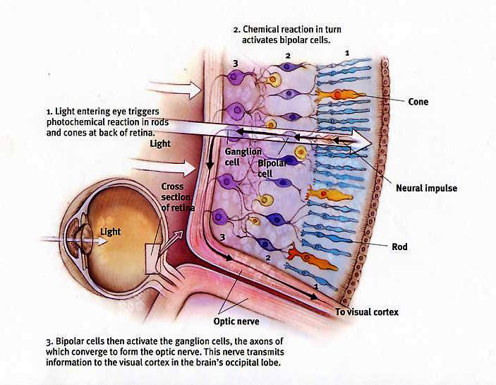

Rysunek 1. Fragment siatkówki. Podpis wyśrodkowany, podobnie jak rysunek [3].

Proszę pamiętać o stosowaniu kropki na końcu podpisu pod obrazkiem. Bezpośrednio przed i po wystąpieniu rysunku należy umieścić przerwy (1 enter).

Numerację rysunków można zrobić automatycznie korzystając z zakładki Odwołania, następnie Wstaw podpis. W funkcji tej można również definiować nowe etykiety podpisów. Korzystanie z tego rozwiązania umożliwia tworzenie automatycznego spisu rysunków z przypisanymi już do nich stronami (Odwołania - Wstaw spis ilustracji). Funkcja ta pozwala również definiować tabele.

## 1.4. Tabele

Standardowo, tabele podobnie jak rysunki powinny być wyśrodkowane na stronie. Inaczej niż w przypadku obrazków podpisy tabeli umieszcza się nad nimi. Tabele również powinny być wymienione w tekście w formie skróconej "Tab. 1". Przykładowa Tab. 1 znajduje się poniżej:

Tabela 1. Przykładowa tabela.

|  |  |  |  |  |
| --- | --- | --- | --- | --- |
| **l.p.** | **Imię** | **Nazwisko** | **Grupa** | **Wiek** |
| **1.** | Agnieszka | Kowalska | I | 19 |
| **2.** | Kamila | Nowak | II | 20 |
| **3.** | Ewa | Kowalczyk | III | 22 |

Po tabeli stosujemy dodatkowy enter. Jeżeli tabela miałaby zacząć się jeszcze na stronie 4 (i musiałaby zostać podzielona), przenosimy tabelę na następną stronę wraz z jej podpisem.

UWAGA!: Proszę pamiętać, że Promotor może wymagać zmian w formatce!

# 2. Badania własne (styl "Nagłówek 1", 16 pt. )

## 2.1. Cel i tezy pracy

## 2.2. Metodologia

## 2.3. Wyniki badań

# 3. Wnioski

# Bibliografia (Styl "Nagłówek 1", 16 pt.)

[1] Imię i Nazwisko autora, *Tytuł pracy,* wydawnictwo, (rok wydania)

[2] A. Lens, S. Nemeth, J. Ledford, Anatomia i fizjologia narządu wzroku, Górnickie Wydawnictwo Medyczne, Wrocław, (2000)

[3] http://www.rhsmpsychology.com/Handouts/retina.htm, na dzień 1.02.2015

# Dodatek A - spis rysunków i tabel (opcjonalnie)

Rysunek 1. Fragment siatkówki. Podpis wyśrodkowany, podobnie jak rysunek [3]. 4

Tabela 1. Przykładowa tabela. 5

Imię i nazwisko: Częstochowa, dn.

Nr albumu:

Kierunek: Fizyka Techniczna, Specjalność Oprometria

Wydział: WIPITM

Politechnika Częstochowska

**Szanowny Pan(i) Dziekan**

**OŚWIADCZENIE**

Pod rygorem odpowiedzialności karnej oświadczam, że złożona przeze mnie praca inżynierska pt.: .............jest moim samodzielnym opracowaniem.

Jednocześnie oświadczam, że praca w całości lub we fragmentach nie została przedłożona w żadnej szkole.

Niezależnie od art. 239 Prawo o szkolnictwie wyższym wyrażam/nie wyrażam* zgodę na nieodpłatne wykorzystanie przez Politechnikę Częstochowską całości lub fragmentów w/w pracy w publikacjach Politechniki Częstochowskiej.

………………………………………

Podpis